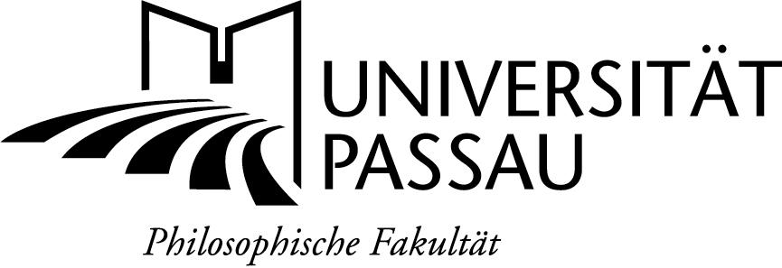
Einladung
zum
G A S T V O R T R A G

Der Lehrstuhl für Neuere und Neueste Geschichte an der Universität Passau lädt ein zum Gastvortrag von
Prof. Dr. Ewald Grothe
Wuppertal/Gummersbach

über das Thema:
„Antiliberaler ‘Stoßtrupp‘.
Zum Briefwechsel zwischen
Carl Schmitt und Ernst Rudolf Huber“

Der Vortrag findet statt
am Dienstag, 15. Dezember 2015,
um 18.00 Uhr s.t.
im Raum NK 201.

Prof. Dr. Hans-Christof Kraus

